SKRYFBEHOEFTES (vir die jaar)
Skryfbehoeftes &
Handboeke 2022
̴ Graad 6 ̴

Blou penne | 8
Grys potlode 2H (vir Meetkunde) | 2
Grys potlode HB | 6
Uitveërs | 2
Liniaal 30cm | 1
Pritt glue stick 43g | 4
Skerpmaker (met houer) | 1
Skêr (links- of regshandig) | 1
Kleur penne (12 pak) | 1
Highlighters (6 pak) | 1
Inkleurpotlode (12 pak) | 1
Exam pad 100 sheets (punched) | 3
Helix Oxford set of Mathematical Instruments (Passerstel) | 1
Dagboek (ad hoc huiswerk / toetsdatums / ens.) | 1

SKRIFTE
Rexel 5 Part Trans File x 3 (alle formele assesserings word hierin gehou) | 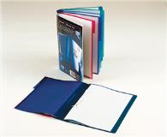
AFRIKAANS
A4 3 Quire Counter Book Feint & Margin 288 pages | 1
A4 3 Quire Counter Book Feint & Margin 94 pages (Huiswerk/Assessering) | 2
ENGLISH
A4 3 Quire Counter Book Feint & Margin 288 pages | 1
WISKUNDE
A4 3 Quire Counter Book Feint & Margin 288 pages | 1
NATUURWETENSKAPPE
Gebruik DocScientia werkboek
SOSIALE WETENSKAPPE
A4 3 Quire Counter Book Feint & Margin 94 pages (Geskiedenis) | 1
A4 3 Quire Counter Book Feint & Margin 94 pages (Geografie) | 1
LEWENSVAARDIGHEDE
Sagteband A4 Nature Study Book - 72 Bladsye | 1

EKSTRA
A4 White copy print paper - riem (2 per kwartaal) | 8
Snesies (1 boks per kwartaal) | 4
Boksie pleisters (sonder prentjies) | 1

HANDBOEKE (Gr 6 – 2020)
AFRIKAANS:  Platinum Afrikaans Huistaal Graad 6  Leerderboek | ISBN:  9780636119758 | 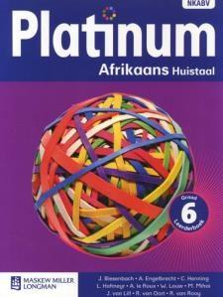
AFRIKAANS  Platinum Afrikaans Huistaal Graad 6 Leesboek | ISBN:  9780636138681 | 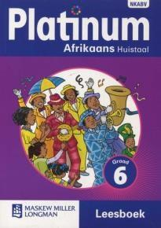
AFRIKAANS:  Blitz Afrikaans Gr 4 – 12  (reeds aangekoop in 2019) | Kontak Suerette Maartens vir bestelling  083 791 1831
AFRIKAANS  Elton April (Amper Famous) | ISBN  9780624073154
ENGLISH:  SMILE | ISBN:  9781920391324  The school will procure the textbooks and invoice parents. | 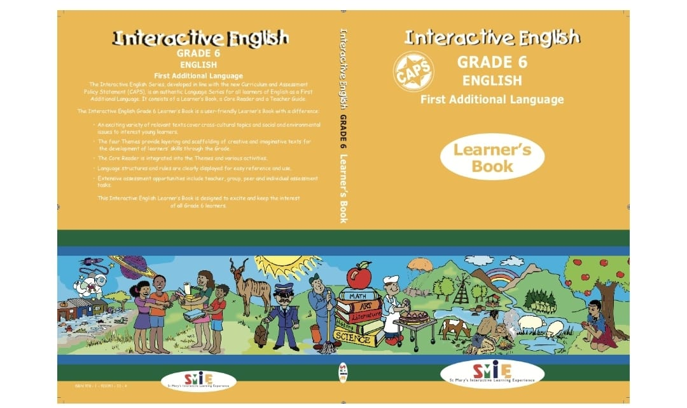
ENGLISH:  The 26 story treehouse  Andy Griffiths | ISBN:  9781447279808 | 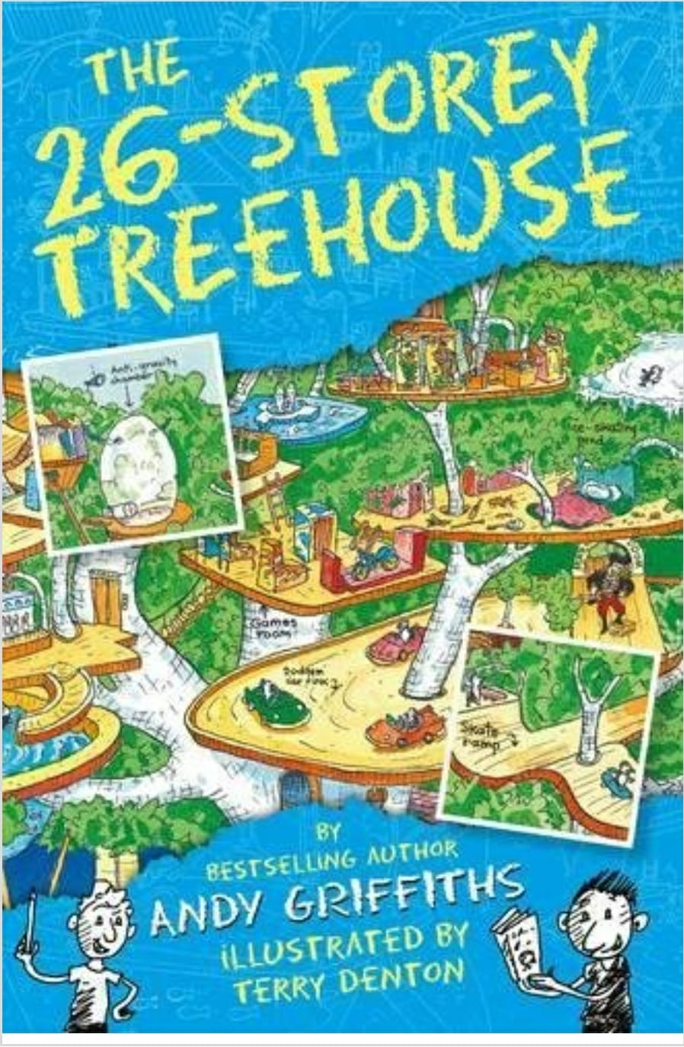
WISKUNDE:  PracMaths Graad 6 | ISBN:  9781919906133 | 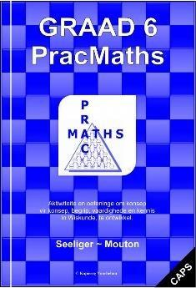
WISKUNDE:  Oxford Suksesvolle  Wiskunde Leerderboek | ISBN:  9780190411862 | 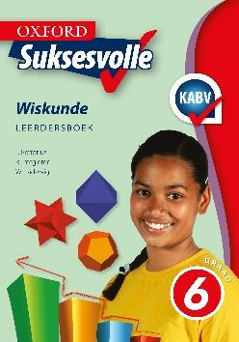
NATUURWETENSKAPPE:  DocScientia Natuurwetenskappe Graad 6  Hand- en Werkboek Boek 1 2020 Uitgawe |  | 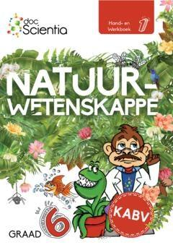
NATUURWETENSKAPPE:  DocScientia Natuurwetenskappe Graad 6  Hand- en Werkboek Boek 2 2020 Uitgawe |  | 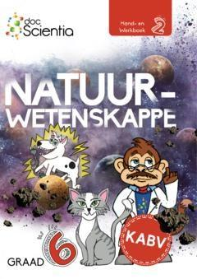
SOSIALE WETENSKAPPE:  Platinum Sosiale Wetenskappe Graad 6 Leerderboek | ISBN:  9780636138018 | 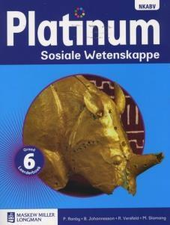
SOSIALE WETENSKAPPE:  Oxford Primêre Atlas vir Suid-Afrika vir  Graad 4 – 7  (vir gebruik van graad 4 tot graad 6 – reeds aangekoop in 2019) | ISBN:  9780199070381 | 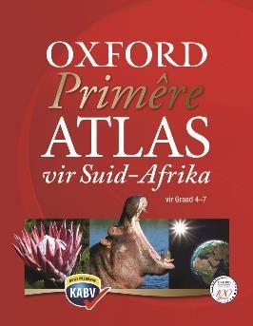
LEWENSORIENTERING:  Via Afrika Lewensvaadighede Leerderboek | ISBN:  9781415423868

